Tarih: 30.10.2026
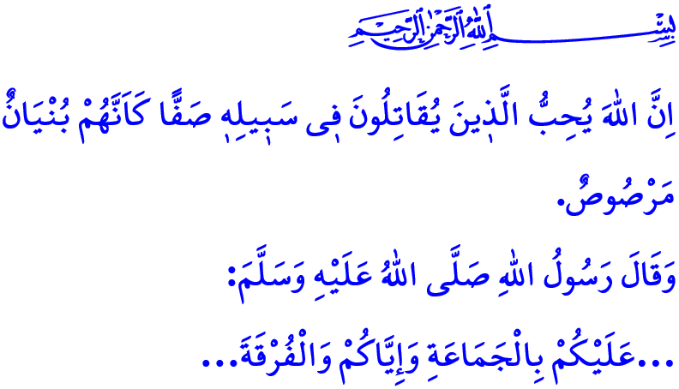
BİRLİK VE BERABERLİK
Muhterem Müslümanlar!
Bir gün, Resûl-i Ekrem (s.a.s), ashâbına şöyle buyurdu: “Allah’ın peygamber ya da şehit olmayan öyle kulları vardır ki kıyamet gününde Allah’a yakınlıkları sebebiyle, peygamberler ve şehitler onlara gıpta ederler.” Ashâb-ı kiram, ‘Ya Resûlallah! Bunlar kimlerdir?’ diye sorunca Rahmet Elçisi (s.a.s), “Bunlar, aralarında akrabalık bağı ya da herhangi bir menfaat bulunmayıp sırf Allah için birbirlerini sevenlerdir” cevabını verdi.
Aziz Kardeşlerim!
Bizleri ayakta tutan, hayatın zorluklarına karşı koruyan ve yarınlara güvenle taşıyan en büyük gücümüz birlik ve beraberliğimizdir. Ortak bir inanca, müşterek değerlere ve birlikte yaşama iradesine sahip oluşumuzdur. En büyük gücümüz, kalplerimizi aynı duygular etrafında birleştirmek, birbirimizin sevinç ve kederlerini paylaşmaktır.
Kıymetli Müminler!
Cumhuriyetin ilanının 103. yıl dönümünde şu hakikati bir kez daha dile getirelim ki, bizler; hür olmanın onuruyla yaşadığımız vatanımızı birlik ve beraberliğimiz sayesinde kendimize yurt kıldık. İstikbalimizin şahidi ezanlarımızı kardeşlik bağımızla semalarda yankılattık. İstiklalimizin sembolü bayrağımızı el ele vererek göklerde dalgalandırdık. Aziz şehitlerimizin ve kahraman gazilerimizin emaneti olan mukaddes değerleri, tek yürek oluşumuz sayesinde koruduk. İhanet, fitne ve fesat hareketlerinin karşısında yekvücut durarak huzurumuzu muhafaza ettik.
Kıymetli Aileler! Sevgili Gençler!
Şanlı ecdadımızın büyük bedeller ödeyerek bize vatan kıldığı bu topraklarda birlik ve beraberliğimizi korumak, istisnasız hepimizin vazifesidir. Zira dayanışma ruhunu diri tutan milletler, en çetin imtihanlardan başarıyla çıkmışlar, ayrılığa düşenler ise tarih sahnesinden silinip gitmişlerdir. Yüce Rabbimiz, “Allah, kendi yolunda kenetlenmiş bir yapı gibi saf bağlayarak çarpışanları sever” buyurarak, hak yolunda omuz omuza durmamızı istemektedir. Dolayısıyla eli kalem tutanlar yazdıklarıyla, dili kelam edenler söyledikleriyle, herkes duasıyla birlik ve beraberliğimize katkı sunmalıdır. Aileler, evlatlarını dinine, milli ve manevi değerlerine bağlı bir şekilde yetiştirmelidir. Gençler de vatanına, milletine, bayrağına ve kutsallarına sahip çıkarak geleceğimizi inşa etmelidir.
Aziz Müminler!
Birazdan bu camiden ayrılacak; her birimiz günlük meşgalelerimize döneceğiz. Asıl mesele, camide yan yana durduğumuz gibi hayatın içinde de birbirimize destek olabilmektir. Elbette hepimizin taşıdığı yükler, yüreğini yoran imtihanlar vardır. Ancak unutmayalım ki; kardeşlik bağımızı sımsıkı tuttuğumuz müddetçe aşamayacağımız hiçbir engel, üstesinden gelemeyeceğimiz hiçbir sıkıntı yoktur.

Hutbemizi, Peygamber Efendimiz (s.a.s)’in şu uyarısıyla bitiriyoruz: “…Birlik ve beraberliğe sarılın; ayrılıktan, bölünüp parçalanmaktan sakının...”

Ebû Dâvûd, Büyû’, (İcâre), 76.
Saff, 61/4.
Tirmizî, Fiten, 7. Din Hizmetleri Genel Müdürlüğü

